


课程设计报告
基于Android系统的音乐播放器前端

课程名称 移动Web开发技术
学 院 计算机
专 业 网络工程
年级班别 XXXXXX
学 号 XXXXXX
学生姓名 XXXXXX
指导教师 周俭铁

2017年 5 月

考核内容与标准
考核内容与标准 | 占比
前端网页整体风格是否统一 | 10%
网站前端需求分析是否完整 | 25%
网页形式是否多样 | 15%
网站技术是否较新 | 10%
技术应用是否比较完整 | 20%
报告内容是否完整 | 10%
报告格式是否符合要求 | 10%
共计 | 100%

得
分

第1章 需求分析
随着社会的快速发展，生活节奏也越来越快，忙碌的工作和沉重的生活压力令人感到窒息，社会上由于压力过大而导致的抑郁症，甚至自杀现象已屡见不鲜，带给人们的是痛苦与思考。音乐能够帮助人们有效的缓解压力，愉悦身心，如何在忙碌中享受生活，聆听音乐，智能手机的普遍使得听音乐成为了一个不错的舒缓压力选择。现在智能手机市场上主要有Google公司的Android，苹果公司的IOS和微软的Windows mobile等操作系统，而Android开发源代码的特性与其本身的优点使其占有了最大的市场，并且发展前景良好^{[1]}。在这样的背景下，本次项目将开发一款基于Android的音乐播放器软件。
1.1项目设计目标
在工作之余打开手机，欣赏一首美妙的音乐，对生活压力说不。本项目设计目标是开发一款可以播放主流格式音乐的播放器，其实现的主要功能是播放MP3、WMA、WAV等格式的音频文件，并且能够控制播放，暂停，上一首/下一首，单曲循环、顺序播放、随机播放等多种播放模式，具有播放列表和对歌曲文件的管理操作。希望实现的音乐播放器具有界面简洁，操作简单，功能完善的特点。
1.2项目涉及的技术、方法或原理
1、Mediastore
MediaStore是基于SQLite数据库系统的封闭类，通过ContentProvider方式，程序可以对MediaStore数据库进行增删查改等操作，从而获取本地音乐信息^{[2]}。
2、爬虫Jsoup
利用网络爬虫Jsoup对百度音乐(http://music.baidu.com/)进行网页内容抓取，获取歌曲信息，然后通过得到的歌曲ID和URL下载音乐^{[1]}。
3、Service
通过建立Service服务类，调用MediaPlayer类实现音乐的播放，这样可以使得退出界面时，保持歌曲可以后台播放^{[1]}。
4、SQLite数据库管理
通过建立SQLite数据库，保存管理收藏列表的音乐信息。
1.3功能需求
通过对音乐播放器项目的分析，从播放歌曲和歌曲管理方面来概括系统的功能需求^{[5]}：
1、播放器的基本控制功能需求用例图如图1.1:
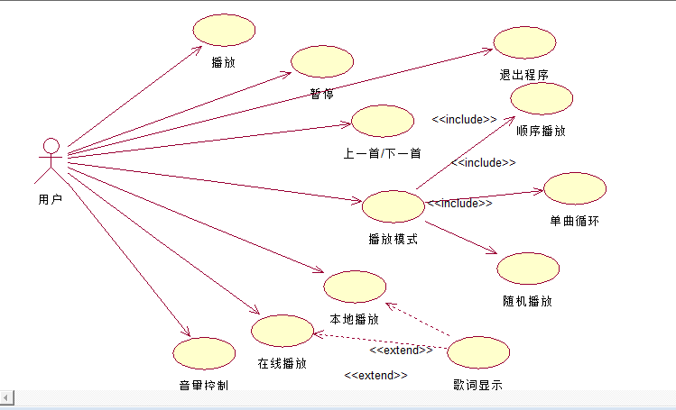
图1.1 播放器基本功能图

表1.1 登陆用例描述
用例名：登陆、注册
参与者：用户
说明：注册和登陆即时聊天小程序
前置条件：登陆前需要先注册账号
基本事件流：1、用户单击个人信息页面
- 点击注册按钮输入账号密码注册账号
- 注册完成后跳转到登陆页面，输入注册的账号密码登陆系统

表1.2添加好友用例描述
用例名：添加好友
参与者：用户
说明：用户添加好友操作
前置条件：用户登陆了然后打开通讯录页面
基本事件流：1、用户点击“通讯录”
- 用户在搜索框中输入对方的用户名然后点击搜索按钮
- 跳出包含对方信息的框，确认无误后输入验证消息后发送添加好友请求
- 对方同意后即成功添加好友

表1.3 开启聊天用例描述
用例名：聊天
参与者：用户
说明：开启一个聊天
前置条件：已添加对方为好友、且用户已经登录
基本事件流：1、在通讯录界面选择一个好友开启一个聊天
- 输入聊天内容后点击发送按钮即可将信息发送过去
- 在自己发送信息后，对方可立即获取自己发送的消息
- 可选择发送文件

表1.4 退出程序用例描述
用例名：退出程序
参与者：用户
说明：用户登出程序
前置条件：用户已经登录程序
基本事件流：1、用户点击个人信息页面
2、点击其中的“退出登录按钮即可”

表1.5 修改账号密码用例描述
用例名：修改账号密码
参与者：用户
说明：修改用户的登录密码
前置条件：用户已经注册了账号并且已经登录系统
基本事件流：1、用户点击个人信息页面、找到修改账号信息按钮
2、输入旧密码以及输入两次新密码点击修改后即可完成账号密码的修改
表1.6 随机播放用例描述
用例名：修改个人信息
参与者：用户
说明：修改用户的个人信息
前置条件：用户已经登录
基本事件流：1、打开个人信息页面、点击修改个人信息按钮
2、输入需要修改的信息，点击完成按钮

表1.7 删除好友用例描述
用例名：删除好友
参与者：用户
说明：解除两人的好友关系
前置条件：用户已经登录、且以经互相添加为好友关系
基本事件流：1、打开通讯录页面，找到想解除好友关系的好友
- 往左滑动出现“删除按钮”
- 点击删除按钮就可解除两人的好友关系

1.5开发环境需求
操作系统：Android手机基于Windows 7系统
支持环境：Android 4.01及以上
开发工具：Eclipse + ADT + Android SDK
其他工具：Rational Rose

第2章 总体设计
2.1系统结构图：（图2.1）
需要修改

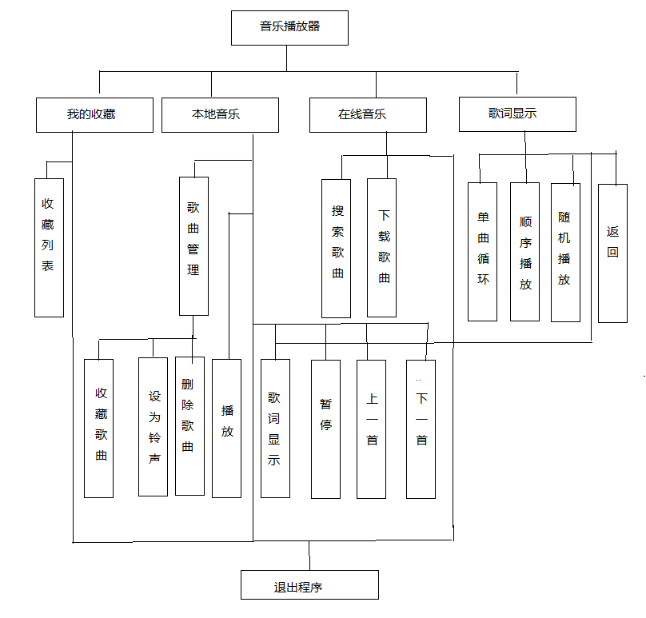

2.2系统流程图
系统流程图划分为我的收藏播放流程图（图2.2），本地音乐播放流程图（图2.3），在线音乐下载流程图（图2.4）
需要修改
Y
N
Y
N
N
Y
主界面
我的收藏
点击我的收藏
启动程序
点击歌曲名
播放歌曲
返回
点击退出
程序结束
退出

第3章 详细设计
3.1数据库设计
MySQL 是最流行的关系型数据库管理系统，在 WEB 应用方面 MySQL 是最好的 RDBMS(Relational Database Management System：关系数据库管理系统)应用软件之一。由于本程序采用的是前后端分离开发的方式，后端采用WEB服务的方式编写，所用采用MySQL数据。用于存在用户的账户密码、个人信息、好友关系以及聊天记录等信息。
3.1.1音乐播放器E-R图（图3.1） 需要修改
id
歌曲
我的收藏
组成
title
artist
album
duration
url
1
n

3.1.2数据设计图表
具体图片需要自己修改
表3.1 媒体信息表
属性 | 数据类型 | 允许空 | 主键
id | integer | Not null | Primary key
title | string | Not null | ——
album | string | —— | ——
artist | string | —— | ——
duration | long | —— | ——
size | long | —— | ——
url | string | —— | ——

因此，可以建立一个相似的表（表3.2，图3.2），用来存储收藏音乐信息。
表3.2 收藏音乐信息表
属性 | 数据类型 | 允许空 | 主键
id | integer | Not null | Primary key
title | string | Not null | ——
album | string | —— | ——
artist | string | —— | ——
duration | long | —— | ——
size | long | —— | ——

3.2播放器信息架构图（图3.3、图3.4、图3.5）
图例：P代表页面，T代表Tab，其余未注明的代表局部信息块
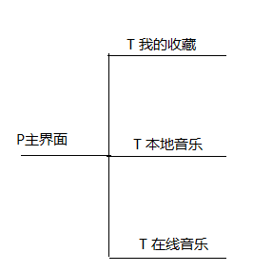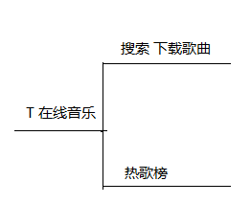
图3.3 播放器信息架构图

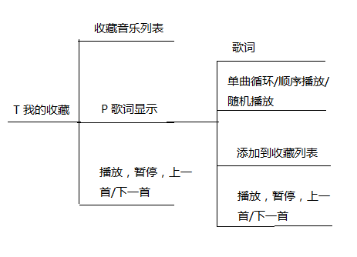
图3.4 播放器信息架构图
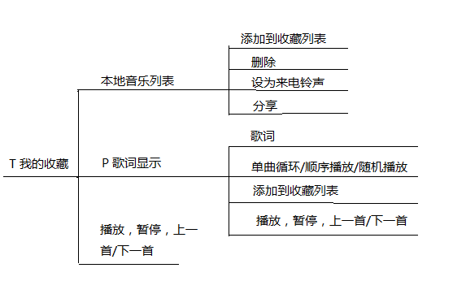
图3.5 播放器信息架构图

第4章 系统实现

4.1 播放音乐功能模块实现
在本次音乐播放器项目中，播放音乐无疑是这个项目的核心功能，可以通过使用四大组件之一的service来实现的，这样做是为了使用户退出界面切换到手机主页或其他应用时，保证音乐可以在后台继续播放。
通过建立一个服务类命名为PlayService.java用来专门管理音乐播放服务。在服务类中通过调用系统的媒体播放器android.media.MediaPlayer，在播放服务类的onCreate()方法中实例化mediaPlayer=new MediaPlayer()^{[6]}。然后在服务类中封装音乐的播放，暂停，上一首/下一首，获取当前播放位置，播放模式设置等方法，在调用该类时通过传递播放信息等状态量，从而实现它的播放，暂停，上一首/下一首等功能。
播放模式的实现，也是通过设置几个播放模式常量，在调用播放方法时判断一下当前模式，在分别调用相应的播放音乐方法即可。下图（图4.1）为MediaPlayer的生命周期图,(图4.2）为Service的两种生命周期，当调用startService()start一个Service后，您仍可以bind该Service。比如，当播放音乐时，需调用startService()启动指定播放的音乐，当需要获取该音乐的播放进度时，有需要调用bindService()，在这种情况下，知道Service未被unbind ，调用stopService() 或stopSelf()都不能停止该Service^{[1]}。
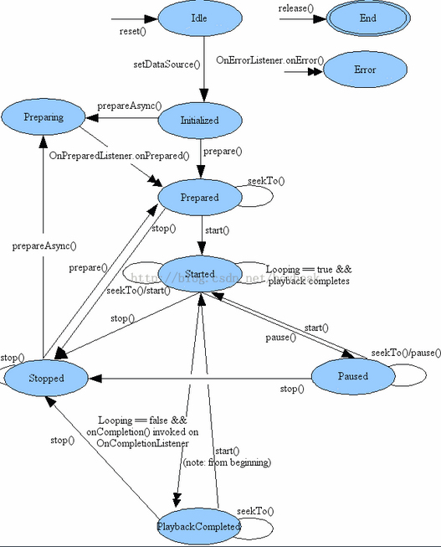
图4.1 MediaPlayer生命周期图

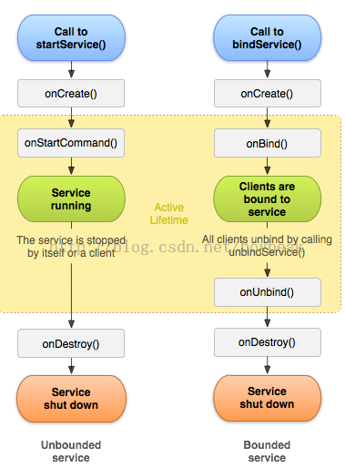

图4.2 Service两种路径的生命周期
播放音乐部分代码:
public MediaPlayer mediaPlayer=new MediaPlayer();
public void play(int position){
if(position>=0&&position<mp3Infos.size()){
Mp3Info mp3Info=mp3Infos.get(position);//通过position获取音乐信息
mediaPlayer.reset();//重置MediaPlayer状态
try {
//通过歌曲的url获取播放的音乐信息
mediaPlayer.setDataSource(this,Uri.parse(mp3Info.getUrl()));
mediaPlayer.prepare();
mediaPlayer.start();
currentPosition=position;
} catch (Exception e) {
e.printStackTrace();
}
if(musicUpdateListener!=null){
musicUpdateListener.onChange(currentPosition);
}
}
播放模式选择部分代码：
public void onCompletion(MediaPlayer arg0) {
switch (play_mode) {
case SEQUENTIAL_PLAY:
next();//顺序播放
break;
case RANDOM_PLAY:
play(random.nextInt(mp3Infos.size()));//随机播放
break;
case SINGLE_PLAY:
play(currentPosition);//单曲循环
break;
default:
break;
}
}

4.2 添加音乐到收藏列表功能模块实现
在详细设计中，已经确定添加音乐到收藏列表功能的实现方法，即在SQLite数据库中建立一个数据库collect_music.db和一张mymusic表用来存放被收藏的音乐信息。当用户点击收藏按钮时，会执行向新建的数据库collect_music.db插入数据的操作，取消收藏时，会执行数据库删除操作，在我的收藏页面显示收藏歌曲列表，其实也要调用数据库查询操作查询所收藏的歌曲信息。
Android提供了创建和使用SQLite数据库的API，可以通过建立数据库处理类DBHelper.java继承SQLiteOpenHelper，建立和管理数据库。建立SQLiteDatabase数据库对象并调用实例化DBHelper类，从而实现对数据库的操作。SQLiteDatebase数据库对象的一些方法展示如下：
表4.1 SQLiteDatabase方法表
方法名称 | 方法表示含义
openOrCreateDatebas(String path,SQLiteDatabase.CursorFactory factory) | 打开或创建数据库
insert(String table,String nullColumnHack,ContentValues values) | 插入一条记录
delete(String table,String whereClause,String[] whereArgs) | 删除一条记录
query(String table,String[] columns,String selection,String[] selectionArgs,String groupBY,String having,String orderBY) | 查询一条记录
update(String table,ContentValues values,String whereClasuse,String[] whereArgs) | 修改记录
execSQL(String sql) | 执行一条sql语句
close() | 关闭数据库
数据库部分代码:
public class DBhelper extends SQLiteOpenHelper{
public DBhelper(Context context, String name, CursorFactory factory,
int version) {
super(context, "collect_music.db", null, 1);
}
@Override
public void onCreate(SQLiteDatabase db) {
db.execSQL("create table mymusic(id integer primary key autoincrement,"
+"title varchar(20),"+"mp3infoID varchar(20))");

}
}
收藏点击监听处理部分代码:
case R.id.love_music:
if(query(playService.getCurrentPosition())){
delete(playService.getCurrentPosition());
img_love.setImageResource(R.drawable.nokeep);
Toast.makeText(this, "取消收藏",1).show();
}else{
add(playService.getCurrentPosition(),
mp3Infos.get(playService.getCurrentPosition()).getTitle());
img_love.setImageResource(R.drawable.keep);
Toast.makeText(this, "添加收藏",1).show();
}
查询收藏音乐部分代码：
private boolean query(int mp3id) {
SQLiteDatabase db=helper.getWritableDatabase();
Cursor cursor=db.rawQuery("select * from mymusic where mp3infoID=?",
new String[]{mp3id+""});
boolean result=cursor.moveToNext();
cursor.close();
db.close();
return result;
}
收藏音乐到数据库部分代码：
private void add(int mp3id,String mp3name) {
SQLiteDatabase db=helper.getWritableDatabase();
ContentValues values=new ContentValues();
values.put("mp3infoID", mp3id+"");
values.put("title", mp3name);
db.insert("mymusic", null, values);
}
删除数据库中收藏的音乐部分代码：
private void delete(int mp3id) {
SQLiteDatabase db=helper.getWritableDatabase();
db.delete("mymusic", "mp3infoID=?", new String[]{mp3id+""});
db.close();
}

4.3 在线音乐下载功能模块的实现
本音乐播放器项目在线下载音乐来源于百度音乐，通过利用网络爬虫Jsoup对百度音乐(http://music.baidu.com/)进行网页内容抓取，调用百度音乐的搜索引擎来获取百度音乐的热歌榜和按输入的关键字进行搜索，然后通过获得的歌曲ID和歌曲URL实现音乐下载，但由于音乐版权问题，百度隐藏了音乐链接，尚未实现全部功能。
4.4项目部分截图
由于时间关系，项目并未完成实现。
已实现功能有：音乐播放器的基本界面，控制功能，如播放，暂停，上一首/下一首，歌曲进度控制，删除和收藏，访问百度音乐。
未实现功能有：下载音乐，歌词显示，设为背景铃声。
部分截图（图4.3，图4.4，图4.5，图4.6，图4.7）：
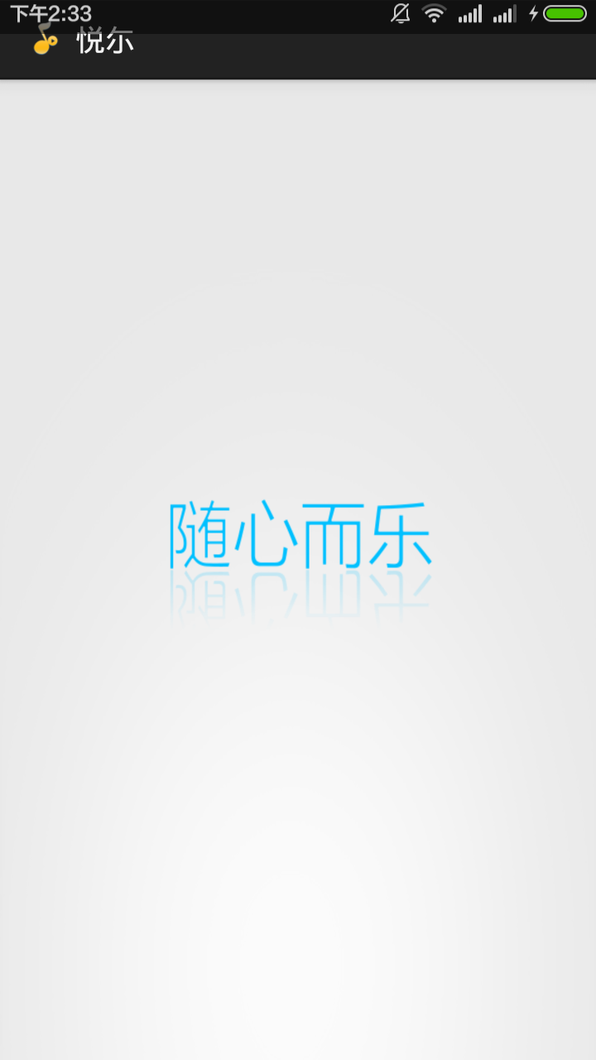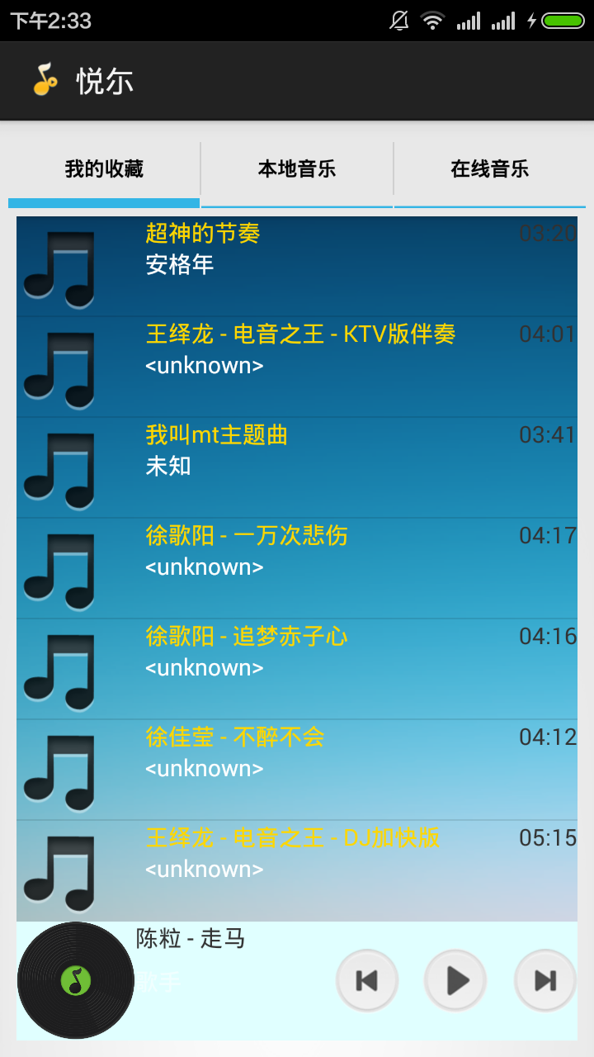
图4.3欢迎界面 图4.4 我的收藏
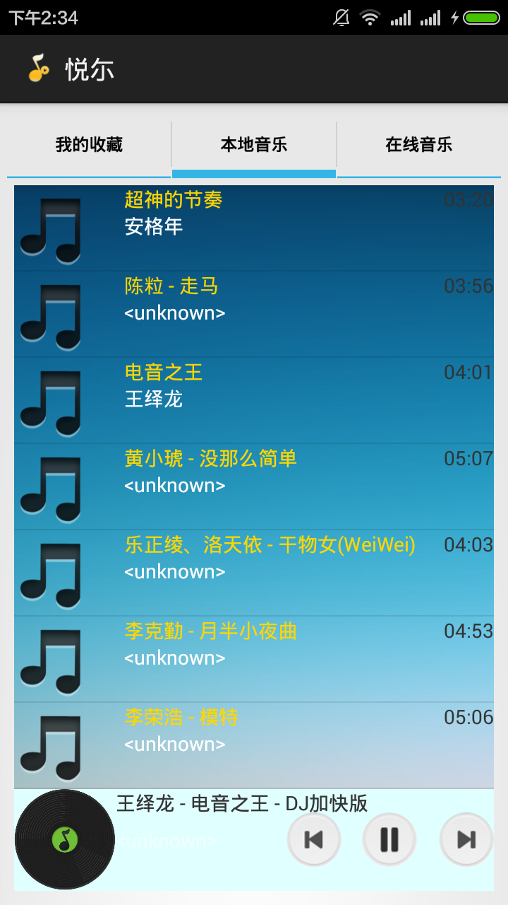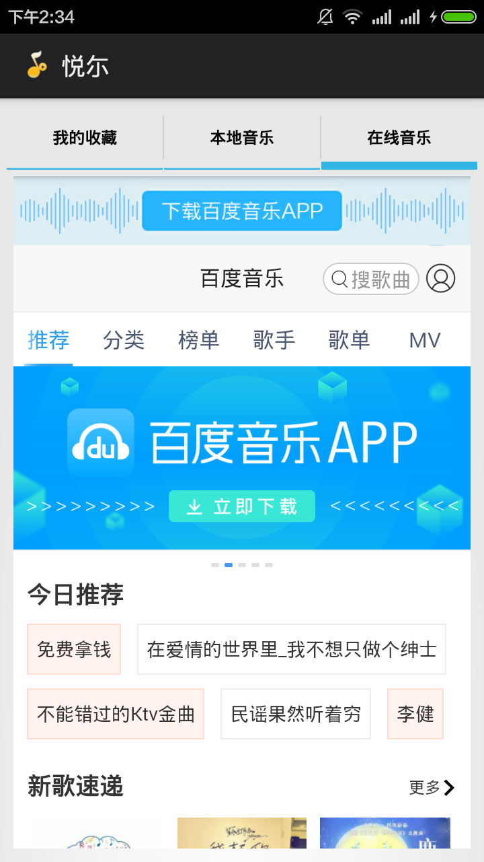
图4.5 本地音乐 图4.6 在线音乐
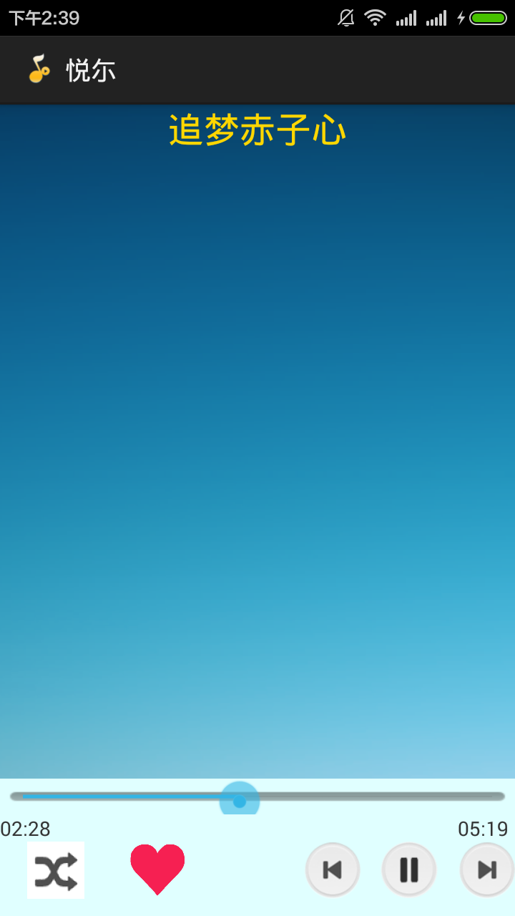
图4.7 歌词界面

第5章 问题和总结
5.1AndroidManifest.xml权限声明问题
在获取本地歌曲信息时，程序运行一直报错，logcat信息如下：
Permission Denial: reading com.android.providers.media
.MediaProvider uri content://media/external/audio/media from pid=26475, uid=10097 requires android.permission.READ_EXTERNAL_STORAGE, or grantUriPermission()
原因：获取音乐信息需要读取sdcard，必须声明权限
解决方法：在AndroidManifest.xml中进行权限声明^{[7]}
<uses-permission android:name="android.permission.WRITE_EXTERNAL_STORAGE" />
<uses-permission android:name="android.permission.MOUNT_UNMOUNT_FILESYSTEMS" />
其他权限：
<uses-permission android:name="android.permission.INTERNET"/>
<uses-permission android:name="android.permission.READ_EXTERNAL_STORAGE" />
5.2在线音乐来源问题
原因：通过Jsoup可以抓取百度音乐的网页，从而获取歌曲URL进行下载，但由于版权问题，百度将URL给隐藏起来，导致无法下载。
解决方法：未解决。
5.3类和方法的封装问题
在实现播放器的基本功能时，一开始将很多的代码都放在同一个类中或方法中，这样做虽然能够正常播放，但是当后面添加和修改时，整个程序变得非常的杂乱无章无从下手，于是将按类和方法的功能将其分开来写，将方法封装，改善代码的友好性^{[7]}。
5.4总结与体会
通过本次项目设计，不仅更加扎实的掌握了Java基础知识，对Android开发方面的知识也有了进一步的了解，对软件工程的意义有了更深刻的体会。一个项目就像盖一座房子，编程语言基础就是盖房子的材料，而项目软件工程分析就是这座房子的设计图纸。有些时候人们总想着抛弃设计图纸直接建房子，那么房子肯定盖不高，更甚至七倒八歪，而有了设计图纸，人们才能盖起摩天大楼。做项目亦是如此，从一个项目定题到项目完成，只有认真全面的做好可行性研究和需求分析，做好总体设计和详细设计，才能完成功能完善，质量良好的项目结果。
在项目过程中虽然遇到了一些问题，但经过思考和同学交流，也解决大部分问题，在此同时也暴露出了前期在软件工程方面和Java基础方面的知识欠缺和经验不足。实践出真知，通过亲自动手实践，使我们掌握的知识不再是纸上谈兵。回顾起此次项目设计，至今仍感慨颇多，从理论到实践，在这段日子里，虽然很累，但是却可以学到很多很多的东西，既巩固了以前所学过的知识，也学到了很多在书本和课堂上所没有学到过的知识。通过这次课程设计使我懂得了理论与实际相结合是很重要的，只有理论知识是远远不够的，只有理论与实际相结合，才能提高自己的实际动手能力和独立思考的能力。

参考资料
- 李刚.疯狂Android讲义(第三版)[M] .北京：电子工业出版社，2015：173-225，459.
- 李磊，王养廷.面向对象技术及UML教程[M] ．北京：人民邮电出版社，2010：21-38.
- 韩超.Android经典应用程序开发[M] .北京：人力资源出版社，2011：5-18.
- 熊刚.基于Android的智能手机的设计与实现[D] .武汉：武汉理工大学，2010．
- 靳岩，姚尚朗.Android开发入门与实践[D] .北京：人民邮电出版社, 2009.
- 张海藩，牟永敏.软件工程导论(第六版)[M] .北京：清华大学出版社，2013：35-64.
- Bruce Eckel.Java编程思想（第四版）[M] .北京：机械工业出版社，2010：253-267.

